УДК 621.022.3; 669.2; 666.1.01
DOI:

Б.Я. Мокрицкий, Т.И. Усова, А.В. Морозова

РАСШИРЕНИЕ ТЕХНОЛОГИЧЕСКИХ ВОЗМОЖНОСТЕЙ
ВИДЕОИЗМЕРИТЕЛЬНЫХ МУЛЬТИСЕНСОРНЫХ СИСТЕМ

Исследована возможность выявления дефектов типа трещин при использовании не предназначенных для этой цели видеоизмерительных машин моделей Micro-Vu Sol 161 и MarVision MM 320.
Ключевые слова: видеоизмерительные мультисенсорные системы, технологические возможности, обнаружение микротрещин.

B.Ya. Mokritsky, T.I. Usova, A.V. Morozova

ENGINEERING CAPABILITIES ENHANCEMENT OF VIDEO-MEASUTING MULTI-SENSOR SYSTEMS

Standard optical appliances are not suitable for the direct detection and measurement of micro-defects similar cracks in materials having a low reflectivity. It restrains the introduction in manufacture a number of engineering products.
There are carried out investigations showing a possibility of defects diagnostics such as cracks at the use of video-measuring appliances of Micro-Vu Sol 161 and MarVision MM 320 type which are not intended for this purpose. It allows solving partially the problem, but this is an interim measure. It is necessary to develop corresponding methods, techniques, regulations and equipment. The results obtained in the work may serve for this purpose as a methodological basis.
Key words: video-measuring multi-sensor systems, engineering capabilities, micro-cracks detection.

Введение

Проблема обнаружения и измерения трещин (микротрещин) в материалах с малой отражательной способностью существует в различных отраслях машиностроения, например в автомобильной, железнодорожной, в авиастроении и т.д. Если для автомобилестроения это направлено на обеспечение ремонта стёкол путём заделывания трещин, то в других отраслях это связано с отбраковкой изделий и остановкой эксплуатации технического средства. Так, наличие трещины в остеклении кабины самолета недопустимо в принципе, а проявление микротрещины как блуждающего дефекта вынуждает прекратить полёты самолёта. В скоростных железнодорожных подвижных составах наличие микротрещины вызывает появление сетки микротрещин по типу серебрянки при определённом угле падающего солнечного освещения.
Номенклатура материалов с малой отражательной способностью в машиностроении растёт неуклонно. В таких условиях нет времени на разработку специальных приборов и технологий выявления (обнаружения) трещин. Необходимо использовать имеющиеся на предприятии технические возможности. Микроскопы, даже с большим увеличением и разрешающей способностью, в большинстве своём несостоятельны для этих целей из-за принципа действия, так как в них используется либо отражение, либо пропускание светового потока.
В работе рассмотрена возможность применения для решения указанной проблемы видеоизмерительных машин (мультисенсорных систем) моделей MicroVuSol 161 (США) и MarVision MM 320 (Германия)¹.

Анализ состояния проблемы

Проблема описана в работах С.С. Солнцева [1; 2], где изложены современные представления о хрупком разрушении стекла, методы анализа изломов и трещин на примере силикатных стекол и ситаллов [3]. Он отмечает ограниченные возможности ультразвукового метода (позволяет выявить только очень большие трещины), необходимость визуального (отмечаются инородные включения и дефекты) и микроскопического (под микроскопом удаётся выявить особенности строения отдельных участков излома) осмотра изделий, сложность и ограниченность капиллярной дефектоскопии (неприменима при закрытых трещинах).
Отмечается общий недостаток оптических средств – сложность и невозможность фокусировки изображения из-за криволинейности поверхности разрушения.
Примеры трещин на лобовом стекле автомобиля приведены на рис. 1.

¹Разрешены к применению в Российской Федерации.

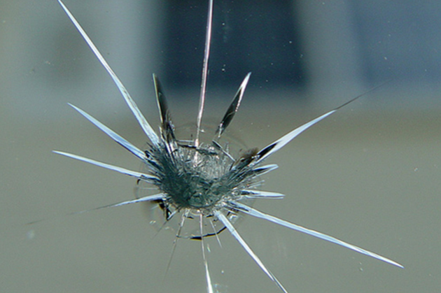 | 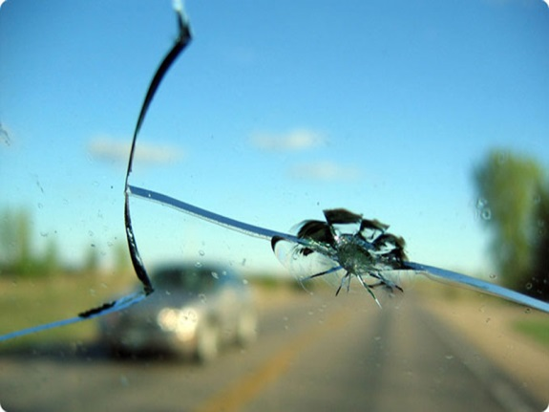
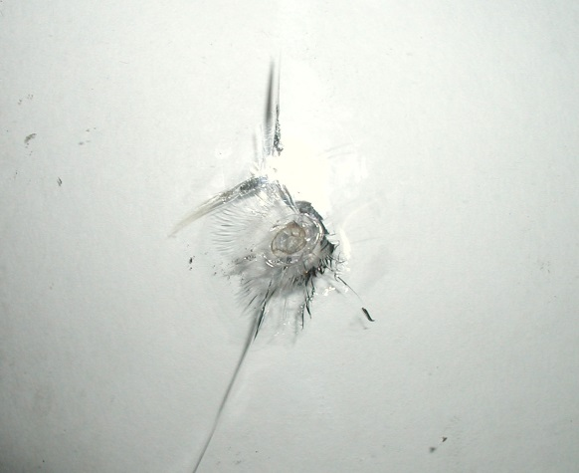 | 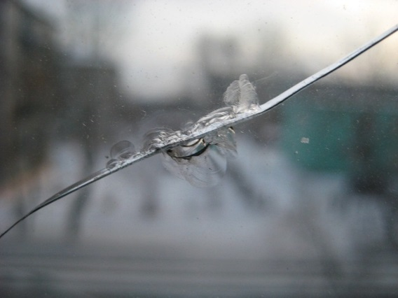
Рис. 1. Примеры форм трещин на автомобильном стекле (фото заимствованы из Интернета)

Для более сложных материалов (спецстёкла авиационного назначения, полистирол, композиционные материалы) методики и оборудование для выявления дефектов отсутствуют. Национальный стандарт РФ [4] даёт описание более 30 видов дефектов в стекле, но не содержит информации о методах их выявления.

Обсуждение полученных результатов

Дефекты на образцах формировали на микротвердомерах и твердомерах стандартными инденторами (конус, пирамидка Берковича, шарик) при регламентированной величине нагрузки (от 50 до 200 г при нагружении на микротвердомере модели ПМТ-3, от 588 до 1470 Н - при измерении по методу Роквелла, от 4900 до 14700 Н - при измерении по методу Бринелля). Примеры дефектов, полученных индентированием в изделии, выполненном из полистирола, приведены на рис. 2. Различия в дефектах, приведённых на рис. 1 и 2, очевидны. При проведении измерений учтены рекомендации работ [5; 6].
На первом этапе были проведены работы по оценке возможностей применения контрастирующих жидкостей для выявления трещин. Из всей номенклатуры таких жидкостей, применяемых на одном из авиационных заводов, наиболее эффективным оказался пенетрант марки ЦМ-15. Но для него требовалось последующее применение люминофора марки ЛЮМ 33 ОВ с подсветкой ультрафиолетовым светом.

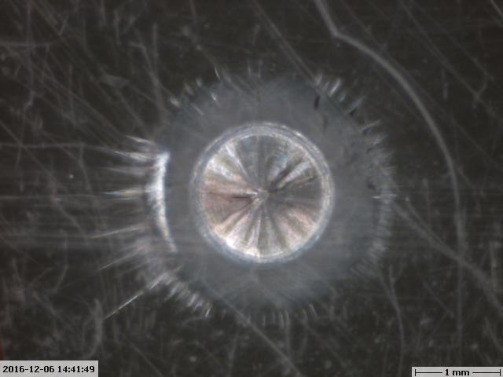  а) | 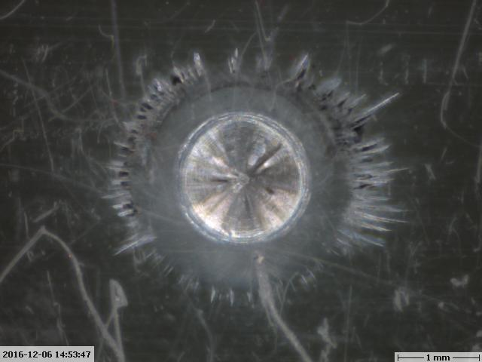  б)
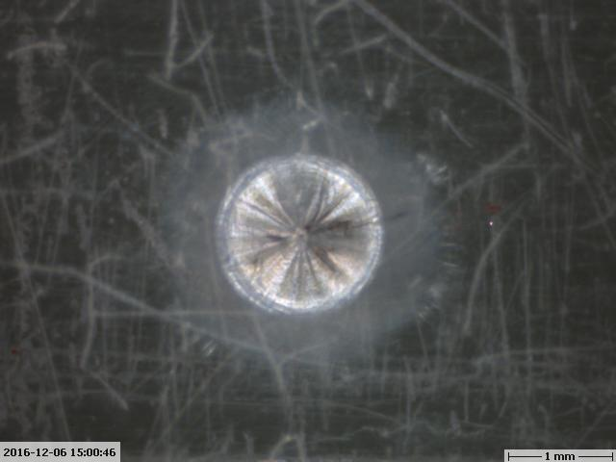  в) | 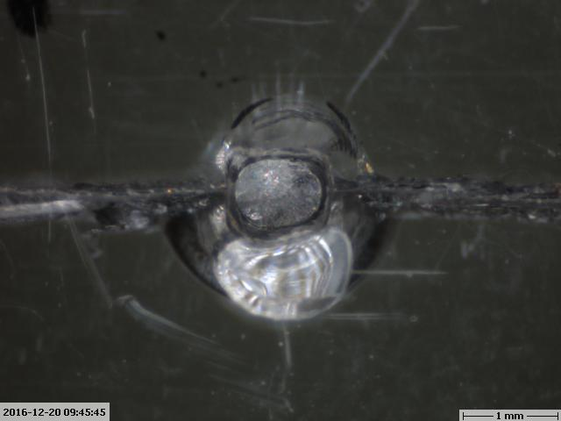  г)
Рис. 2. Примеры дефектов, полученных в разных условиях индентирования (алмазный конусный наконечник; х36 раз): а - нагрузка 1471 Н; б - нагрузка 980 Н; в - нагрузка 588 Н; г - нагрузка предельная (более 2000 Н)

Примеры трещин, выявленных в таких условиях, показаны на рис. 3. Они свидетельствуют о том, что:
1) поверхность образца претерпевает необратимые изменения, что недопустимо для большинства изделий;
2) габариты, контуры, разветвления и т.д. дефектов неочевидны, т.е. обнаружение дефекта состоялось, но его измерения затруднены или исключены.
Примеры аналогичных дефектов, полученных в тех же образцах при тех же условиях индентирования, но подвергнутых воздействию контрастирующей жидкости, разработанной авторами, и исследуемых в тех же условиях на том же оборудовании (MicroVuSol 161) без применения каких-либо люминофоров, показаны на рис. 4. Они свидетельствуют о том, что:
1) поверхность образцов остаётся пригодной к использованию;
2) дефекты более пригодны (в сравнении с приведёнными на рис. 3) к измерениям.
В результате исследования установлено, что видеоизмерительная машина модели Micro-Vu Sol 161 пригодна для выявления и документирования дефектов указанного типа. Оставался нерешённым вопрос о допустимости эксплуатации детали с такими дефектами или её браковании (недопустимости детали с таким дефектом). Эти же образцы с этими же дефектами передавали в производственные условия для аттестования или бракования деталей по используемым на производстве критериям. В результате получены параметры дефекта, позволяющие исключить деталь из эксплуатации или разрешить её эксплуатацию. Этот методологический вопрос может быть решён путем разработки соответствующих технических условий или программы и методики испытаний.

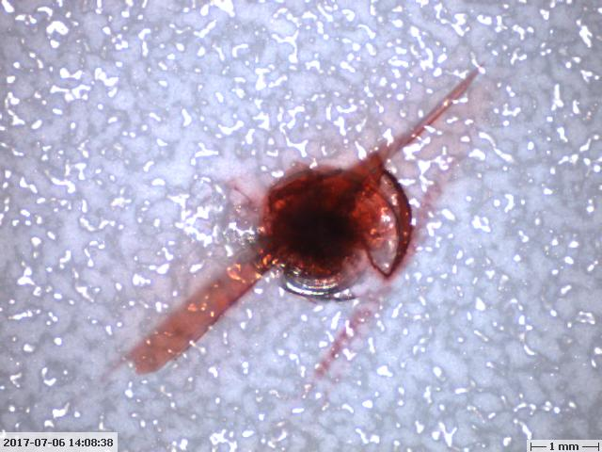  а) | 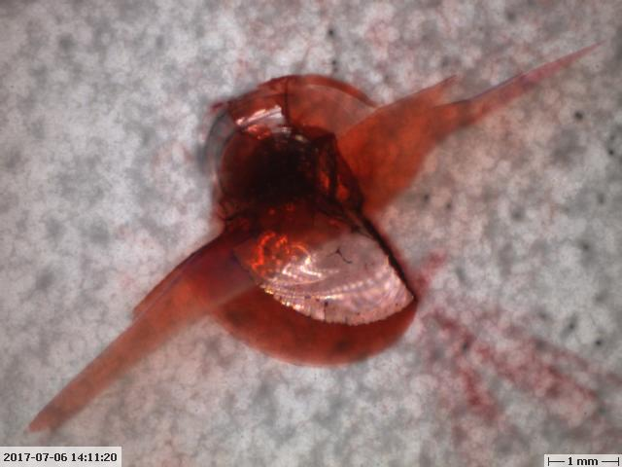  б)
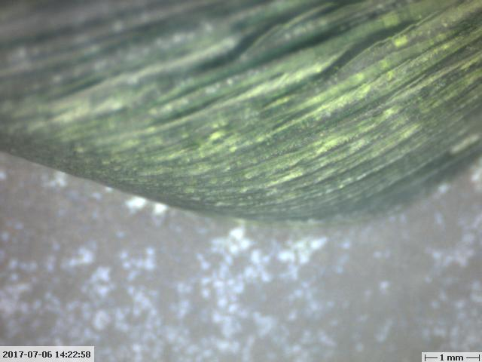  в) | 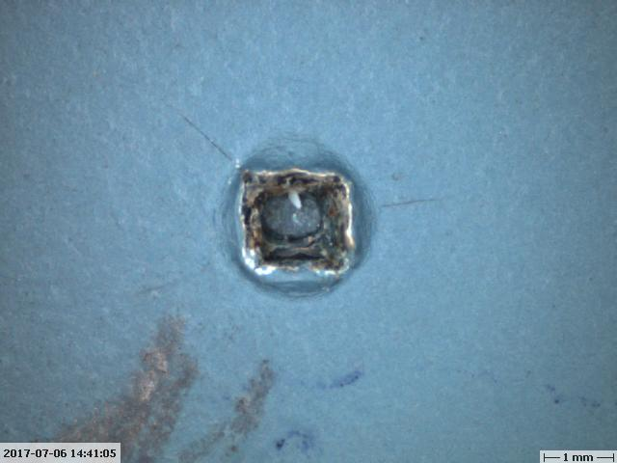  г)

Рис. 3. Примеры дефектов, нанесённых индентированием и выявленных с применением пенетранта марки ЦМ-15с люминофором марки ЛЮМ 33 ОВ: а – в оконном стекле; б – в авиационном кварцевом стекле; в – в органическом стекле; г – в эластичном пластике

Аналогичные исследования с применением видеоизмерительной машины модели MarVision MM 320 тоже показали возможность её применения. Её ограничением является более грубая (в сравнении с MicroVuSol 161) настройка резкости изображения по вертикальной оси, что затрудняет измерение глубины залегания трещин.
Пробные эксперименты выполнены для ряда полимерных материалов и пластмасс.
Для расширения возможностей типовых видеоизмерительных машин указанных моделей дополнительно разработаны иные контрастирующие жидкости с различной проникающей способностью, устройства для позиционирования и деформирования образцов, для их подсветки прямым солнечным светом и светом, разложенным на составляющие цвета, с применением лазерного освещения и т.д.

Выводы

1. Выполненные исследования служат методологической основой для разработки методов, технологии и оборудования для выявления дефектов в виде трещин и микротрещин в изделиях из материалов, обладающих низкой отражательной способностью.

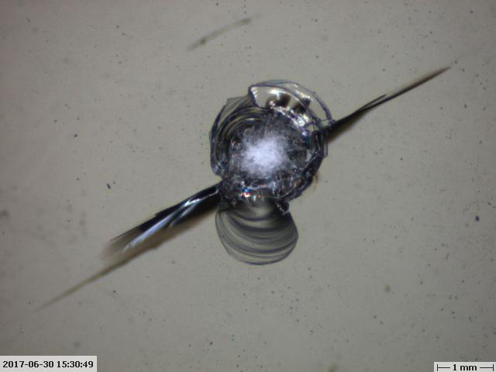  а) | 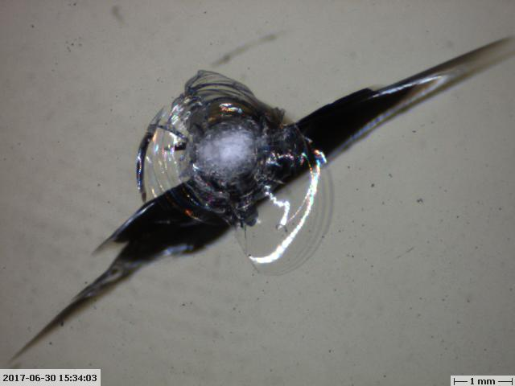  б)
а)  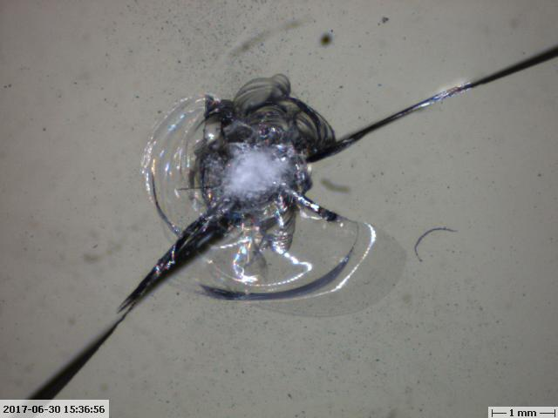  в) | 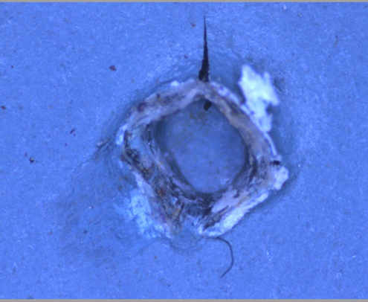  г)
Рис. 4. Примеры дефектов, нанесённых индентированием: а, б, в - при нагружении специального кварцевого авиационного стекла (один и тот же образец, одинаковые индентор и усилие нагружения); г - при тех же условиях нагружения образца, выполненного из приборного органического стекла

2. Доказана возможность применения типовых видеоизмерительных машин моделей Micro-Vu Sol 161 и MarVision MM 320 для выявления и измерения указанных дефектов.
3. Разработаны предложения по созданию контрастирующих жидкостей для дефектов указанного типа в указанных материалах.
4. Сформированы подходы к разработке вспомогательной оснастки, методик и регламентов выполнения работ по дефектоскопии и контролю указанных дефектов.

СПИСОК ЛИТЕРАТУРЫ

- Солнцев, С.С. Разрушение стекла / С.С. Солнцев, Е.М. Морозов. - Изд. 2-е, испр. - М.: Изд-во ЛКИ, 2008. - 149 с.
- Солнцев, С.С. Разрушение стекла / С.С. Солнцев, Е.М. Морозов. - М.: Машиностроение, 1978. - 152 с.
- Фрактографические методы изучения процессов разрушения ситаллов. Химия и технология стекла и ситаллов: сб. науч. тр. ГИС. - М., 1984. - С. 80-87.
- ГОСТ Р 54494-2011. Дефекты стекла и изделий из него. - М.: Стандартинформ, 2012.
- Кристоф, Р. Технология мультисенсорных координатных измерений. Измерения форм, размеров и позиций в производстве и в процессе контроля качества / Ральф Кристоф, Ханс Иоахим Нейманн. - Германия, 2004. - (Серия «Die Bibliotehek der Technik»).
- Соломахо, В.Л. Нормирование точности средств измерений, входящих в состав мультисенсорных измерительных систем / В.Л. Соломахо, Д.В. Соломахо // XV МНПК «Качество, стандартизация, контроль: теория и практика»: сб. материалов. - Киев: АТМ Украины, 2015. - С. 150.

- Solntsev, S.S. Glass Fracture / S.S. Solntsev, E.M. Morozov. – 2-d Edition revised – M.: Publishing house of LKI, 2008. – pp. 149.
- Solntsev, S.S. Glass Fracture / S.S. Solntsev, E.M. Morozov. – M.: Mechanical Engineering, 1978. – pp. 152.
- Fracto-graphical methods to study processes of pyroceramics destruction. Chemistry and techniques of glass and pyroceramics: Proceedings of SIG. – M., 1984. – pp. 80-87.
- SSR 54494-2011. Defects of Glass and Its Products. – M.: Standardinform, 2012.
- 5. Christoph, R. Technology of Multi-sensor Coordinate Measuring. Measuring of Forms, Dimensions, and Positions in Manufacturing and at Quality Control Process / Ralf Christoph, Hans Joachim Neumann. – Germany, 2004. – (Series “Die Bibliothek der Technik”).
- 6. Solomakho, V.L. Control of measuring means accuracy included in multi-sensor measuring systems / V.L. Solomakho, D.V. Solomakho // The XV-th Inter. Scientific-Pract. Conf. “Quality, Standization, Control: Theory and Practice”: Proceedings. – Kiev: ATS of the Ukraine, 2015. – pp. 150.

Статья поступила в редколлегию 9.10.17.
Рецензент: д.т.н. Комсомольского-на-Амуре
государственного технического университета
Ким В.А.
Сведения об авторах:

Мокрицкий Борис Яковлевич, профессор кафедры «Технология машиностроения» Комсомольского-на-Амуре государственного технического университета, е-mail: boris@knastu.ru.
Усова Татьяна Ивановна, магистрант кафедры «Технология машиностроения» Комсомольского-на-Амуре государственного технического университета, е-mail: usova-tanya95@mail.ru.
Морозова Анна Валентиновна, к.социол.н., Брянский государственный технический университет, е-mail: niotiostu@gmail.com.

Mokritsky Boris Yakovlevich, Prof. of the Dep. “Engineering Techniques”, Komsomolsk-upon-Amur State Technical University, е-mail: boris@knastu.ru.
Usova Tatiana Ivanovna, Master degree student of the Dep. “Engineering Techniques”, Komsomolsk-upon-Amur State Technical University, е-mail: usova-tanya95@mail.ru.
Morozova Anna Valentinovna, Can. Sociol., Bryansk State Technical University, е-mail: niotiostu@gmail.com.

